Beleaf system环控主机

**功能：**

环境参数控制主机，检测环境的温湿度、CO2浓度、白天/黑夜识别、有效光合作用光照等参数；控制空调、除湿机、风扇、灯等设备，维持环境参数在设定的范围内；与服务器连接，接收服务器的设置与控制，上传实时环境参数与控制状态；与本地管理平板连接，接受其控制。

|  |  |
| --- | --- |
| 名称 | BeHive-E |
| 型号 | BLH-E |
| 尺寸 | 186*87.9*32.2 mm |
| 防护等级 | IP20 |
| 工作温度 | 0~50摄氏度 |
| 工作湿度 | <90%,不冷凝 |
| 工作电压 | DC24V |
| 工作电流 | <50mA（未接传感器、设备） |
| 电源适配器输入 | DC24V，2A，接口：DC005-2.5 |
| 屏幕 | 1.7寸黑白液晶显示器，分辨率：128*64，白色背光 |
| 网络接口 | RJ45 |
| 传感器接口 | RJ12,6P6C，RS485，输出电源电压：24V，输出电源电流：0.5A |
| 设备器接口 | RJ12,6P6C，RS485，输出电源电压：24V，输出电源电流：0.5A |
| 灯控器接口 | RJ12,6P6C，RS485，输出电源电压：24V，输出电源电流：0.5A |
| NC/NO接口 | 干接点报警输出，负载电压：<30V;负载电流：<1A |
| 传感器接入数量 | 总数小于16，总电流小于0.5A  可接四合一传感器BLS-4、  PAR光照传感器BLS-PAR、  烟雾传感器BLS-SD、  氧气传感器BLS-O2、  漏水传感器BLS-WD |
| 设备接入数量 | 总数小于16 ,且总电流小于0.5A（当设备耗电可能超过0.5A时设备需自带电源）  AC Remote Station (BTS-AR)、  Thermostat Station (BTS-1) 、  Temperature Device Station-Cooling（BTS-C1）  Temperature Device Station-Heating（BTS-H1）  Humidity Device StationDehumidification （BHS-D1）  Humidity Device Station-Humidification（BHS-H1）  CO2 Device Station ,PPM Up (BCS-PU1)  CO2 Device Station ,PPM Down (BCS-PD1)  Program Device Station (BPS-1)  Dry Contact Station (BDC-4)  Smart Socket 120-240V ( BSS-4)  RS485 Converter (BRC-1) |
| 灯控接入数量 | <2  Light Adapter (LDA-1) |
| 通讯参数 | RS485主机,波特率9600,无校验，8位数据1位停止位 |
| 认证 |  |

Beleaf system灌溉主机

**功能：**

灌溉控制主机，可控制四个肥桶灌溉，可自动补水、多路灌溉。不支持自动回水。

|  |  |
| --- | --- |
| 名称 | BeHive-I |
| 型号 | BLH-I |
| 尺寸 | 186*87.9*32.2 mm |
| 防护等级 | IP20 |
| 工作温度 | 0~50摄氏度 |
| 工作湿度 | <90%,不冷凝 |
| 工作电压 | DC24V |
| 工作电流 | <50mA（未接传感器、设备） |
| 电源适配器输入 | DC24V，2A，接口：DC005-2.5 |
| 屏幕 | 1.7寸黑白液晶显示器，分辨率：128*64，白色背光 |
| 网络接口 | RJ45 |
| 传感器接口 | RJ12,6P6C，RS485，输出电源电压：24V，输出电源电流：0.5A |
| 设备器接口 | RJ12,6P6C，RS485，输出电源电压：24V，输出电源电流：0.5A |
|  |  |
| NC/NO接口 | 干接点报警输出，负载电压：<30V;负载电流：<1A |
| 传感器接入数量 | 总数小于16，总电流小于0.5A  可接  pH/EC/Temp Sensor Board （BSB-I）(支持4个)、  Water Level Sensor (BLS-WL) (支持4个)、  Water Meter （BLS-WM）  Water Detector (BLS-WD)  Moisture Monitoring （BLS-MM） |
| 设备接入数量 | 总数小于16 ,且总电流小于0.5A（当设备耗电可能超过0.5A时设备需自带电源）  Dry Contact Station (BDC-4)  Smart Socket 120-240V ( BSS-4)  24V Control Board （BCB-12)  120V Irrigation Pump Station (BIS-P1)  120V Irrigation Valve Station (BIS-V1) |
| 通讯参数 | RS485主机,波特率9600,无校验，8位数据1位停止位 |
| 认证 |  |

AC-1

**功能：**

美标智能插座控制器，功能出厂时确定，功能类型有降温、升温、除湿、加湿、加CO2、减CO2、灌溉泵、灌溉阀、定时器。产品侧面有个按键，长按会向主机注册，第一次接入系统需要在上电后长按一次向主机注册。在离线状态下按一次按键会改变一下输出状态，接入系统后手动设置会被自动控制替代。

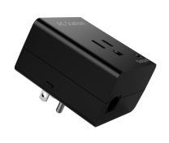

|  |  |
| --- | --- |
| 名称 | Device Station |
| 型号 | 120V Irrigation Pump Station (BIS-P1)  120V Irrigation Valve Station (BIS-V1)  Temperature Device Station-Cooling（BTS-C1）  Temperature Device Station-Heating（BTS-H1）  Humidity Device StationDehumidification （BHS-D1）  Humidity Device Station-Humidification（BHS-H1）  CO2 Device Station ,PPM Up (BCS-PU1)  CO2 Device Station ,PPM Down (BCS-PD1)  Program Device Station (BPS-1) |
| 尺寸 | 70*61.5*62mm |
| 防护等级 | IP20 |
| 工作温度 | 0~50摄氏度 |
| 工作湿度 | <90%,不冷凝 |
| 工作电压 | 120VAC |
| 工作电流 | <20mA |
| 电源输入接口 | 美标插头 |
| 控制输出接口 | 美标插座 |
| 输入/输出负载 | 8A |
| 通讯接口 | RJ12,6P6C,无电源输入/输出，数量：1 |
| 通讯参数 | RS485从机,波特率9600,无校验，8位数据1位停止位 |
| 认证 | ETL,FCC |
| 备注 |  |

*120VAC实测功耗0.6W，电流16mA

Smart Socket

**功能：**

欧标/美标/澳标/英标4口智能插座控制器，功能类型可从屏幕上设置，功能类型有降温、升温、除湿、加湿、加CO2、减CO2、灌溉泵、灌溉阀、定时器。产品上电自动注册到主机。

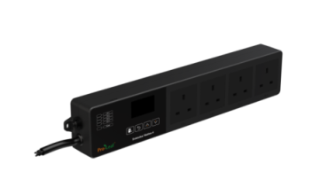

|  |  |
| --- | --- |
| 名称 | Smart Socket 120-240V |
| 型号 | BSS-4US |
| 尺寸 | 390.5*74*45 mm |
| 防护等级 | IP20 |
| 工作温度 | 0~50摄氏度 |
| 工作湿度 | <90%,不冷凝 |
| 工作电压 | 120VAC |
| 工作电流 | <45mA |
| 屏幕 | 1.7寸黑白液晶显示器，分辨率：128*64，白色背光 |
| 电源输入接口 | 美标插头 |
| 控制输出接口 | 美标插座*4 |
| 美标输入/输出 | 输入125VAC/15A; 4个插座总输出电流小于15A，每个插座不超过8A |
| 通讯接口 | RJ12,6P6C,无电源输入/输出，数量：2 |
| 通讯参数 | RS485主机,波特率9600,无校验，8位数据1位停止位 |
| 认证 | ETL,FCC(未提交) |

|  |  |
| --- | --- |
| 英标输入/输出 | 输入250VAC/13A; 4个插座总输出电流小于13A，每个插座不超过8A |
| 澳标输入/输出 | 输入250VAC/10A; 4个插座总输出电流小于10A，每个插座不超过8A |
| 欧标输入/输出 | 输入250VAC/16A; 4个插座总输出电流小于16A，每个插座不超过8A |

*120VAC实测功耗2.3W，电流42mA

Dry Contact Station

**功能：**

4路干接点控制器，功能类型可从屏幕上设置，功能类型有降温、升温、除湿、加湿、加CO2、减CO2、灌溉阀、定时器。产品上电自动注册到主机。

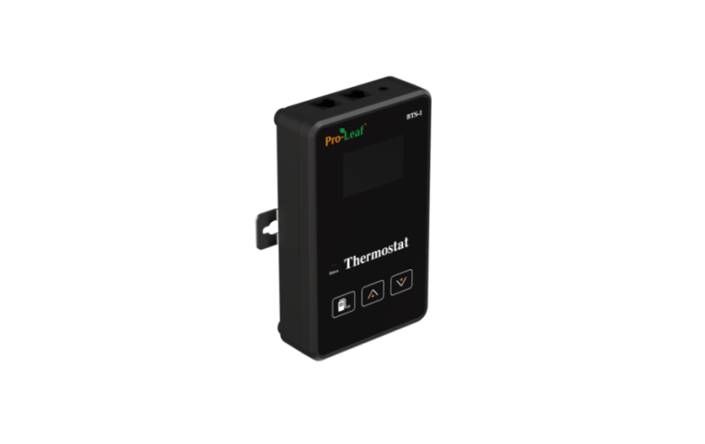

|  |  |
| --- | --- |
| 名称 | Dry Contact Station |
| 型号 | BDC-4 |
| 尺寸 | 136.7*83*34.4 mm |
| 防护等级 | IP20 |
| 工作温度 | 0~50摄氏度 |
| 工作湿度 | <90%,不冷凝 |
| 工作电压 | DC24V |
| 工作电流 | <50mA |
| 屏幕 | 1.7寸黑白液晶显示器，分辨率：128*64，白色背光 |
| 电源适配器 | 可选配件，24V/1A |
| 控制输出 | 干接点*4 |
| 输出接口 | 按压式弹簧端子*8（2个一组） |
| 输出干接点负载 | <1A，低压安全电压 |
| 通讯接口 | RJ12,6P6C ，带DC24V电源输入，数量：2 |
| 通讯参数 | RS485从机,波特率9600,无校验，8位数据1位停止位 |
| 认证 | (未提交) |
| 备注： | Beleaf系统中，主机供电电流小于0.5A，当接BDC-4数量超过10个时，多出的BDC-4需要自带电源适配器。 |

Control Board BCB-12

**功能：**

12路干接点控制器，功能类型灌溉阀。产品上电自动注册到主机，主机根据端口类型控制对应的输出。

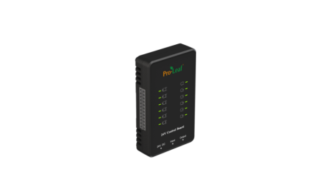

|  |  |
| --- | --- |
| 名称 | Control Board BCB-12 |
| 型号 | BCB-12 |
| 尺寸 | 145*88.8*33.2 mm |
| 防护等级 | IP20 |
| 工作温度 | 0~50摄氏度 |
| 工作湿度 | <90%,不冷凝 |
| 工作电压 | 24VDC |
| 工作电流 | <110mA |
| 电源适配器 | DC24V，1A，接口：DC005-2.5 |
| 控制输出 | 干接点*12 |
| 输出接口 | 按压式弹簧端子*24（2个一组） |
| 输出干接点负载 | <5A，低压安全电压 |
| 通讯接口 | RJ12,6P6C，带电源输入 |
| 通讯参数 | RS485从机,波特率9600,无校验，8位数据1位停止位 |
| 认证 | (未提交) |
| 备注* | 主机在通讯总线上的供电不超过0.5A，当BCB-12连接数量在1~3个时可以不接电源适配器。 |

*OUTPUT-12的环控类功能首个版本未实现Thermostat Station

**功能：**

HVAC控制器。



|  |  |
| --- | --- |
| 名称 | Thermostat Station |
| 型号 | BTS-1 |
| 尺寸 | 136.7*83*34.4 mm |
| 防护等级 | IP20 |
| 工作温度 | 0~50摄氏度 |
| 工作湿度 | <90%,不冷凝 |
| 工作电压 | DC24V |
| 工作电流 | <55mA |
| 屏幕 | 1.7寸黑白液晶显示器，分辨率：128*64，白色背光 |
| 电源适配器 | 可选配件，24V/1A |
| 控制输出 | 干接点*5 |
| 输出接口 | 按压式弹簧端子*6（一个公共端，5个输出端） |
| 输出干接点负载 | <1A，低压安全电压 |
| 通讯接口 | RJ12,6P6C ，带DC24V电源输入，数量：2 |
| 通讯参数 | RS485从机,波特率9600,无校验，8位数据1位停止位 |
| 认证 | (未提交) |
| 备注： | 主机供电电流小于0.5A，当接BDC-4数量超过8个时，多出的BTS-1需要自带电源适配器。 |

Light Adapter LDA-1

**功能：**

模拟灯光控制器，Beleaf系统通过LDA-1输出0~10V调光信号。

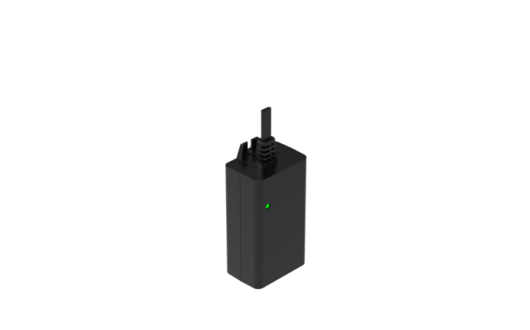

|  |  |
| --- | --- |
| 名称 | Light Adapter |
| 型号 | LDA-1 |
| 尺寸 | 87*41*28 mm |
| 防护等级 | IP20 |
| 工作温度 | 0~50摄氏度 |
| 工作湿度 | <90%,不冷凝 |
| 工作电压 | DC24V |
| 工作电流 | <50mA |
| 输出 | DC 0~11.5V，30mA |
| 通讯接口 | RJ12水晶头,6P6C,DC24V输入 |
| 通讯参数 | RS485从机,波特率9600,无校验，8位数据1位停止位 |
| 认证 | (未提交) |

红外模块AC Remote Station

**功能：**

Beleaf系统通过BTS-AR，用红外对空调进行控制。

|  |  |
| --- | --- |
| 名称 | AC Remote Station |
| 型号 | BTS-AR |
| 尺寸 | 97*85*30.7 mm ，带3米红外发射线 |
| 防护等级 | IP20 |
| 工作温度 | 0~50摄氏度 |
| 工作湿度 | <90%,不冷凝 |
| 工作电压 | DC24V |
| 工作电流 | <12mA（正常工作），60mA持续时间小于0.5s（红外发射时） |
| 屏幕 | 1.7寸黑白液晶显示器，分辨率：128*64，白色背光 |
| 电源适配器 | 无 |
| 控制输出 | 红外 |
| 通讯接口 | RJ12,6P6C，带DC24供电 |
| 通讯参数 | RS485从机,波特率9600,无校验，8位数据1位停止位 |
| 认证 | (未提交) |

4IN1 Sensor

|  |  |
| --- | --- |
| 名称 | 4IN1 Sensor |
| 型号 | BLS-4 |
| 尺寸 | 160*44*34，带5米数据线 |
| 防护等级 | IP20 |
| 工作温度 | 0~50摄氏度 |
| 工作湿度 | <90%,不冷凝 |
| 工作电压 | DC24V |
| 工作电流 | 平均10mA，峰值60mA（每4秒一次，持续0.3秒） |
| CO2测量范围 | 400 to 2000 ppm (Note 1).0 to 10000 ppm extended range (Note 2)， |
| CO2精度 | +-50ppm +-3% of reading (Notes 3 and 4) |
| 温度测量范围 | 0~50℃ |
| 温度精度 | +-0.5℃ |
| 温度Long Term Drift | <0.05℃/年 |
| 湿度测量范围 | 0~90%RH |
| 湿度测量精度 | 5%RH |
| 光照 | 识别白天/黑夜 |
| 通讯接口 | RJ12水晶头,6P6C，带DC24供电 |
| 通讯参数 | RS485从机,波特率9600,无校验，8位数据1位停止位 |
| 认证 | (未提交) |
| 备注 | 在Beleaf 系统中，由于BeHive端口对外供电限制，最多同时接10个BLS-4。 |
| 备注 | Note 1: Sensor is designed to measure in the range 400 to 2000 ppm with specified in the table accuracy. Nevertheles sexposure to concentrations below 400 ppm may result in incorrect operation of ABC algorithm and shall be avoided for model with ABC on.  Note 2: Sensor provides readings via UART in the extended range but the accuracy is degraded compared to specification.  Note 3: in normal IAQ applications. Accuracy is defined after minimum 3 weeks of continuous operation with ABC.  Nole 4: Accuracy is specified at room femperature +25°C and at normal pressure 101.3 kPa. |

PAR传感器PAR Sensor

|  |  |
| --- | --- |
| 名称 | PAR Sensor |
| 型号 | BLS-PAR |
| 尺寸 | D80mm*H74mm，带数据线 |
| 防护等级 | IP67 |
| 工作温度 | 0~50摄氏度 |
| 工作湿度 | <90%,不冷凝 |
| 工作电压 | DC10~30V |
| 工作功耗 | <0.1W |
| 测量范围 | 0~2500μmol/㎡·s |
| 精度 | ±2%（1000μmol/㎡·s，60%RH 25℃） |
| 线性度 | ≤±1% |
| 年稳定度 | ≤±2% |
| 通讯接口 | RJ12水晶头,6P6C，带DC24供电 |
| 通讯参数 | RS485从机,波特率9600,无校验，8位数据1位停止位 |
| 认证 | (外购) |
| 备注 | 在Beleaf 系统中只支持一个Par传感器，用于灯光通道1。显示实时光照值。可用于灯光通道1进行恒光控制。 |

数字水位传感器Water Level Sensor

|  |  |
| --- | --- |
| 名称 | Water Level Sensor |
| 型号 | BLS-WL |
| 尺寸 | D26.5mm*L120mm，带数据线 |
| 防护等级 | IP68(传感器部分) |
| 工作温度 | 0~50摄氏度 |
| 工作电压 | DC24V |
| 工作电流 | <10mA |
| 测量范围 | 0~5m |
| 精度 | 0.5级 |
| 零点输出温度漂移 | ±0.3%FS/10℃（-10-70℃） |
| 满量程输出温度漂移 | ±0.3%FS/10℃ （-10-70℃） |
| 年稳定度 | ±0.2%FS/年 |
| 通讯接口 | RJ12水晶头,6P6C，带DC24供电 |
| 通讯参数 | RS485从机,波特率9600,无校验，8位数据1位停止位 |
| 认证 | (外购) |
| 备注 | 在Beleaf 系统中只支持4个水位传感器，用于不同的营养池。测量5m是以水的密度参考。 |

PHEC传感器pH/EC/Temp Sensor Board

|  |  |
| --- | --- |
| 名称 | pH/EC/Temp Sensor Board |
| 型号 | BSB-I |
| 尺寸 | 145.3*83*34.4 |
| 防护等级 | IP20 |
| 工作温度 | 0~50摄氏度 |
| 工作电压 | DC24V |
| 工作电流 | <30mA |
| EC测量范围 | 0~5ms/cm |
| EC精度 | +-0.1 + 5%RD |
| PH量程 | 0~14 |
| PH精度 | +-0.1 |
| 水温量程 | 0~50℃ |
| 水温精度 | +-1℃ |
| 通讯接口 | RJ12,6P6C，带DC24供电 |
| 通讯参数 | RS485从机,波特率9600,无校验，8位数据1位停止位 |
| 认证 |  |
| 备注 | 在Beleaf 系统中只支持4个BSB-I传感器，用于不同的营养池。 |

氧气传感器

烟雾传感器

漏水传感器